ИНСТРУКЦИЯ ПО ЭКСПЛУАТАЦИИ

УСТАНОВКА ИЗДЕЛИЯ
Изделие устанавливать на выровненную по горизонту поверхность
Монтаж изделия должна проводить организация, имеющая допуск к монтажным работам.
1. Подготовить ровную горизонтальную поверхность под установку.
2. Пробурить 2 ямы диаметром 350-400 мм на глубину 1200 мм, на расстоянии 780мм. Дно каждой ямы засыпать щебнем слоем 200 мм.
3. Установить изделие в ямы, залить бетоном до уровня площадки, дать затвердеть.

ПРАВИЛА ТРАНСПОРТИРОВКИ
Изделие должно транспортироваться грузовым транспортом с соблюдением правил для конкретного вида транспорта.

ПРАВИЛА ЭКСПЛУАТАЦИИ
Используйте изделие по назначению.

ГАРАНТИЙНЫЕ ОБЯЗАТЕЛЬСТВА
Изготовитель гарантирует соответствие изделия техническим требованиям при соблюдении потребителем условий эксплуатации и хранения и при наличии паспорта на изделие.
Гарантийный срок эксплуатации – 12 месяцев со дня получения изделия потребителем. Гарантийный ремонт осуществляется только при наличии паспорта.

СВЕДЕНИЯ О РЕКЛАМАЦИЯХ
В случае обнаружения дефектов и неисправностей потребитель имеет право предъявить рекламацию в течение 30 дней с момента получения изделия, а Изготовитель обязуется удовлетворить требования по рекламации в течение 30 дней с момента её получения. Гарантийный ремонт осуществляется при наличии паспорта.

СВИДЕТЕЛЬСТВО О ПРОДАЖЕ

Дата ________________________ Подпись продавца __________________

Дата ________________________ Подпись покупателя _______________

ООО «Пумори – Спорт»

Шведская стенка уличная с турником

Паспорт – описание
ОП1.3.000 ПС
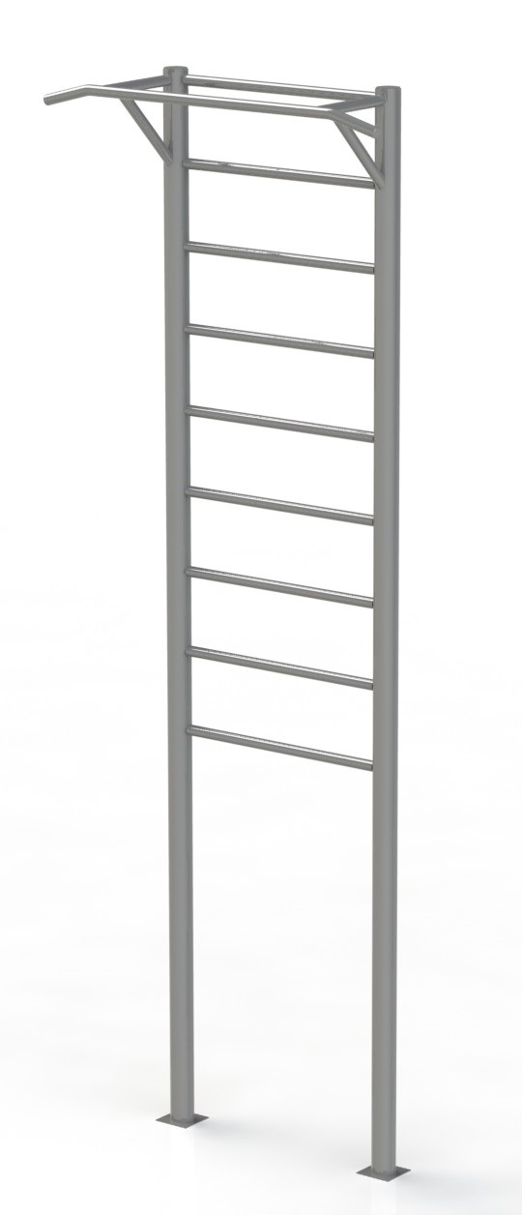
Россия, 620142, г. Екатеринбург, ул. Монтёрская, 3
Тел.: (343) 287-93-70; 287-93-80
E-mail:psp@pumori.ru
www.pumorisport.ru
ТЕХНИЧЕСКОЕ ОПИСАНИЕ

ВВЕДЕНИЕ
Техническое описание предназначено для изучения конструкции и содержит технические данные и сведения об устройстве изделия, необходимые для обеспечения его правильной эксплуатации.

НАЗНАЧЕНИЕ
Стенка гимнастическая относится к универсальному спортивному оборудованию и может быть использована в качестве тренажера для определения силы мышц, например, брюшного пресса.

ТЕХНИЧЕСКИЕ ДАННЫЕ
Габаритные размеры (не более):
Длина, мм 1200
Ширина, мм 400
Высота габаритная, мм 3300
Высота над уровнем земли, мм 2300
Масса, кг 63

УСТРОЙСТВО ИЗДЕЛИЯ
Используемый сортамент: труба Ø76х3,5мм, труба Ø33,5х3,5мм.
Покрытие: ППП
Прочие материалы: заглушки пластиковые.

Изготовитель оставляет за собой право на изменения конструкции, не ухудшающие эксплуатационные характеристики изделия.

СВИДЕТЕЛЬСТВО О ПРИЕМКЕ
Заводской №: ОП1.3
соответствует техническим требованиям конструкторской документации и признано годным для эксплуатации.

Приемку произвел ________________________ Дата выпуска _________
(роспись)
Приемку произвел ________________________ Дата выпуска _________
(роспись кладовщика ПС)

